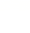
第三章 位置与坐标（举一反三讲义）全章题型归纳
【北师大版2024】

【培优篇】 3
【题型1 由点的坐标判断象限】 3
【题型2 由点的坐标特征求值】 4
【题型3 由点到坐标轴的距离求坐标】 6
【题型4 点或图形的平移、对称】 8
【题型5 坐标系中的面积问题】 10
【拔尖篇】 14
【题型6 坐标与点的移动规律探究】 14
【题型7 坐标与图形变换规律探究】 17
【题型8 坐标系中的动点问题探究】 21
【题型9 坐标系中角度关系问题探究】 29

知识点1 有序数对的概念
我们把有顺序的两个数ɑ与b组成的数对，叫做有序数对，记作$(a，b)$．
知识点2 平面直角坐标系及有关概念
- 平面直角坐标系
在平面内，两条互相垂直、原点重合的数轴，组成平面直角坐标系．通常两条数轴分别置于水平位置和竖直位置，取向右与向上的方向分别为两条数轴的正方向．
- 坐标轴
水平的数轴称为x轴或横轴，竖直的数轴称为y轴或纵轴．二者统称为坐标轴，两坐标轴的交点O称为平面直角坐标系的原点．
- 象限
坐标平面被两条坐标轴分成四个部分：右上部分叫做第一象限，其他三个部分按逆时针方向分别叫做第二象限、第三象限、第四象限.．
知识点3 建立平面直角坐标系
- 建立平面直角坐标系的步骤
（1）分析条件，选择适当的点作为原点；
（2）过原点在两个互相垂直的方向上分别作出x轴、y轴；
（3）确定正方向和单位长度．
- 常见的建立坐标系的方式：以等腰三角形底边的中点为原点，底边及底边上的高所在直线为坐标轴．
知识点4 平面直角坐标系内点的坐标
- 点的坐标表示
平面内的点可以用一个有序数对来表示．对于平面内的任意一点P，过点P分别向x轴、y轴作垂线，垂足在x轴、y轴上对应的实数a,b分别叫做点P的横坐标、纵坐标，有序数对$(a，b)$ 就叫做点P的坐标. 坐标平面内的点与有序实数对是一一对应的．
- 点的坐标的几何意义
（1）点P$(a，b)$到x轴的距离为$\left|b\right|$；（2）点P$(a，b)$到y轴的距离为$\left|a\right|$．
- 点的坐标特征
（1）各象限内点的坐标特征：第一至第四象限内的点的坐标符号依次为$(+，+)$、$(−，+)$、$(−，−)$、$(+，−)$．
（2）非象限内点的坐标特征：x轴上的点的纵坐标为0；y轴上的点的横坐标为0；原点的横坐标、纵坐标都为0；原点既在x轴上，又在y轴上．
（3）与坐标轴平行的直线上的点的坐标特征：与x轴平行的直线上的所有点的纵坐标相同，与y轴平行的直线上的所有点的横坐标相同．
知识点5 用坐标表示平移
（1）点的平移：点的平移引起坐标的变化规律：在平面直角坐标中，将点(x，y)向右(或左)平移a个单位长度，可以得到对应点(x+a，y)或(x-a，y)；将点(x，y)向上(或下)平移b个单位长度，可以得到对应点(x，y+b)或(x，y-b)．
（2）图形的平移：在平面直角坐标系内，如果把一个图形各个点的横坐标都加(或减去)一个正数a，相应的新图形就是把原图形向右(或向左)平移a个单位长度；如果把它各个点的纵坐标都加(或减去)一个正数a，相应的新图形就是把原图形向上(或向下)平移a个单位长度．
知识点6 轴对称与坐标变化
（1）关于x轴对称的两个点的坐标，横坐标相同，纵坐标互为相反数;反过来，横坐标相同、纵坐标互为相反数的两个点关于x轴对称．
（2）关于y轴对称的两个点的坐标，纵坐标相同，横坐标互为相反数;反过来，纵坐标相同、横坐标互为相反数的两个点关于y轴对称．

【培优篇】

【题型1 由点的坐标判断象限】
【例1】如图是某动物园的平面示意图，若以大门为原点，向右的方向为$x$轴正方向，向上的方向为$y$轴正方向建立平面直角坐标系，则驼峰所在的象限是( )
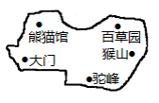
A．第一象限 B．第二象限 C．第三象限 D．第四象限
【答案】D
【分析】首先以大门为坐标原点，建立平面直角坐标系，然后再根据驼峰的位置确定象限.
【详解】解：如图所示，
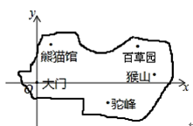
熊猫馆、猴山、百草园都在第一象限，横、纵坐标都为正数；
驼峰在第四象限，横坐标为正数，纵坐标为负数，
故选D．
【点睛】此题主要考查了坐标确定位置，关键是正确建立坐标系，掌握四个象限内点的坐标符号.
【变式1-1】（24-25八年级下·重庆·期末）在平面直角坐标系中，点$\left(2025,2025\right)$所在的象限是（ ）
A．第一象限 B．第二象限 C．第三象限 D．第四象限
【答案】A
【分析】本题考查了平面直角坐标系中各象限点的坐标符号特征，解题关键是掌握平面直角坐标系中各象限点的坐标符号特征．
根据平面直角坐标系中各象限点的坐标符号特征判断．
【详解】解：∵点$\left(2025,2025\right)$的横坐标$2025>0$，纵坐标$2025>0$，
∴该点位于横、纵坐标均为正的第一象限．故选A．
【变式1-2】（24-25七年级下·河南许昌·期中）在平面直角坐标系中，点$P\left(−a^{2}−1,3\right)$所在的象限是（ ）
A．第一象限 B．第二象限 C．第三象限 D．第四象限
【答案】B
【分析】本题考查了判定点所在象限，根据象限中点判定即可．第一象限点的符号为$\left(+,+\right)$，第二象限点的符号为$\left(−,+\right)$，第三象限点的符号为$\left(−,−\right)$，第四象限点的符号为$\left(+,−\right)$，由此即可求解．
【详解】解：∵$a^{2}≥0$，
∴$−a^{2}≤0$，$−a^{2}−1≤−1$，
∴点$P\left(−a^{2}−1,3\right)$所在的象限是第二象限，
故选：B ．
【变式1-3】（24-25七年级下·吉林·期中）在平面直角坐标系$xOy$中，点$A\left(x,x+1\right)$一定不在第 象限．
【答案】四
【分析】本题考查点的坐标的相关知识；根据x的取值判断出相应的象限是解决本题的关键．判断出A的横纵坐标的符号，进而判断出相应象限即可．
【详解】解：当x为正数的时候，一定$x+1$为正数，
所以点$A\left(x,x+1\right)$可能在第一象限；
当x为负数的时候，$x+1$可能是负数，也可能为正数，
∴$A\left(x,x+1\right)$可能在第二象限，或第三象限，
∴点$A\left(x,x+1\right)$一定不在第四象限．
故答案为：四．

【题型2 由点的坐标特征求值】
【例2】（24-25七年级下·重庆潼南·期中）在平面直角坐标系中，若点$A\left(n−2,7\right)$在$y$轴上，则$B\left(n−3,n+1\right)$在第 象限．
【答案】二
【分析】此题主要考查根据点坐标判定其所在象限，熟练掌握各象限的点的坐标特征是解题关键．根据点$A\left(n−2,7\right)$在$y$轴上，可得横坐标为$0$，即可得出$n=2$，进而得出点$B$的坐标，即可判定其在第二象限．
【详解】解：∵点$A\left(n−2,7\right)$在$y$轴上，
∴$n−2=0$，
解得：$n=2$，
∴$n−3=2−3=−1$，$n+1=2+1=3$，
∴$B(−1,3)$，
∴$B\left(n−3,n+1\right)$在第二象限．
故答案为：二
【变式2-1】（2025·河北沧州·模拟预测）若第二象限内的点$P\left(m,n\right)$满足$n−m=2$，写出一个满足条件的点$P$的坐标： ．
【答案】$\left(−1,1\right)$（答案不唯一，保证$n>0$，$m<0$，$n−m=2$即可）
【分析】本题考查了点所在的象限求参数，写出直角坐标系中点的坐标，根据点在第二象限，以及$n−m$即可得出符合题意的结果．
【详解】解：$∵$点$P\left(m,n\right)$在第二象限，
$∴m<0$，$n>0$，
$∵n−m=2$，
$∴m=−1$，$n=1$时，$n−m=2$，满足要求，
$∴P\left(−1,1\right)$，
故答案为：$\left(−1,1\right)$．
【变式2-2】（24-25七年级下·湖南长沙·期末）已知平面直角坐标系中有两点$M(2m−3,m+1)$、$N(−5,−1)$，且$MN∥x$轴时，则$m=$ ．
【答案】$−2$
【分析】本题主要考查了坐标与图形性质，熟知平行于$x$轴的直线上点的坐标特征是解题的关键．根据平行于$x$轴的直线上点的坐标特征进行计算即可．
【详解】解：由题知，因为点$M(2m−3,m+1)$、$N(−5,−1)$，且$MN∥x$轴，
所以$m+1=−1$，
解得$m=−2$．
故答案为：$−2$．
【变式2-3】（24-25八年级下·河北唐山·期中）在平面直角坐标系中，已知点$P\left(a,a+1\right)$，$Q\left(−1,2\right)$．若直线$PQ$与$x$轴平行，则$a$的值为 ．
【答案】1
【分析】本题考查坐标与图形，根据平行x轴 的点的纵坐标相等，构建方程求解即可．
【详解】解：由题意，$a+1=2$，
∴$a=1$，
故答案为：1．

【题型3 由点到坐标轴的距离求坐标】
【例3】（24-25七年级下·河北廊坊·阶段练习）点$A\left(2,m\right)$在第四象限，且到两条坐标轴的距离之和为5，则点$A$坐标为 ．
【答案】$\left(2,−3\right)$
【分析】本题考查了平面直角坐标系，涉及坐标点的象限，坐标点到坐标轴的距离，掌握相关知识点是解题的关键．根据点$A\left(2,m\right)$在第四象限可得$m<0$，根据点$A\left(2,m\right)$到两条坐标轴的距离之和为5，列出关于$m$的方程，求出$m$的值即可解答．
【详解】解：∵点$A\left(2,m\right)$在第四象限，
∴$m<0$，
∵点$A\left(2,m\right)$到两条坐标轴的距离之和为5，
∴$2+\left|m\right|=2−m=5$，
解得：$m=−3$，
∴点$A$坐标为$\left(2,−3\right)$．
故答案为：$\left(2,−3\right)$．
【变式3-1】（24-25八年级上·全国·单元测试）已知点$A\left(3a,2b\right)$在$x$轴上方，在$y$轴左侧，则点$A$到$x$轴、$y$轴的距离分别为（ ）
A．$3a,−2b$ B．$−3a,2b$ C．$2b,−3a$ D．$−2b,3a$
【答案】C
【分析】本题主要考查点的坐标的几何意义，到x轴的距离就是纵坐标的绝对值，到y轴的距离就是横坐标的绝对值．应先判断出点A的横纵坐标的符号，进而判断点A到x轴、y轴的距离．
【详解】解：$∵$点$A\left(3a,2b\right)$在x轴上方，
$∴$点A的纵坐标大于0，得到$2b>0$，
$∴$点A到x轴的距离是$2b$；
$∵$点$A\left(3a,2b\right)$在y轴的左边，
$∴$点A的横坐标小于0，即$3a<0$，
$∴$点A到$y$轴的距离是$−3a$；
故选：C．
【变式3-2】已知点$P\left(a,b\right)$在第四象限，且点P到x轴的距离为5，到y轴的距离为3，则点P的坐标为 ．
【答案】$\left(3,−5\right)$
【分析】本题考查了点的坐标，记住各象限内点的坐标的符号是解题的关键．根据第四象限的点的横坐标是正数，纵坐标是负数，点到x轴的距离等于纵坐标的绝对值，到y轴的距离等于横坐标的绝对值确定出点的横坐标与纵坐标，即可得解．
【详解】解：点P在第四象限且到x轴距离为5，到y轴距离为3，
∴点P的横坐标是3，纵坐标是$−5$，
∴点P的坐标为$\left(3,−5\right)$，
故答案为：$\left(3,−5\right)$．
【变式3-3】（24-25八年级上·安徽安庆·期末）在平面直角坐标系中，已知点A的坐标为$(2−a,2a)$，把点A到x轴的距离记作m，到y轴的距离记作n．
(1)若$a=5$，求$mn$的值；
(2)若$a>2,m+n=7$，求点A的坐标．
【答案】(1)30；
(2)$A(−1,6)$．
【分析】本题考查了点的坐标，准确熟练地进行计算是解题的关键．
（1）把$a=5$代入式子中进行计算，然后根据点A到x轴的距离等于纵坐标的绝对值，到y轴的距离等于横坐标的绝对值，即可解答；
（2）根据点A到x轴的距离等于纵坐标的绝对值，到y轴的距离等于横坐标的绝对值，然后再根据绝对值的意义进行计算，即可解答．
【详解】（1）解：$∵$点A的坐标为$(2−a,2a)$，点A到x轴的距离记作m，到y轴的距离记作n，
$∴m=|2a|,n=|2−a|$．
$$∵a=5,$$
$∴m=|2a|=2×5=10,n=|2−a|=|2−5|=3$，
$∴mn=10×3=30$．
（2）解：$∵a>2,$
$∴2−a<0,2a>0$，
$∴m=|2a|=2a,n=|2−a|=a−2$．
$$∵m+n=7,$$
$$∴2a+(a−2)=7,$$
$∴a=3$，
$∴2−a=2−3=−1,2a=2×3=6$，
$∴A(−1,6)$．

【题型4 点或图形的平移、对称】
【例4】（24-25七年级下·广东潮州·期末）如图，若在棋盘上建立平面直角坐标系，使“帅”位于点$(2,0)$，则将棋子“马”向上平移2个单位长度后的点的坐标是 ．
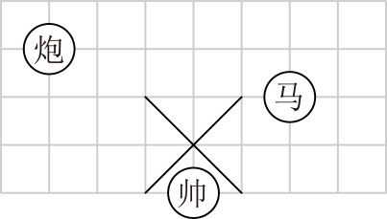
【答案】$(4,4)$
【分析】本题考查了坐标与图形变化-平移，坐标确定位置，根据题目的已知条件建立适当的平面直角坐标系是解题的关键．根据已知建立适当的平面直角坐标系，然后再根据点的平移规律，即可解答．
【详解】解：建立适当的平面直角坐标系如图所示：
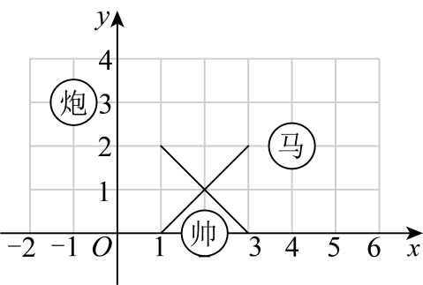$∴$棋子“马”位于点$(4,2)$，
$∴$将棋子“马”向上平移2个单位长度后的点的坐标是$(4,4)$，
故答案为：$(4,4)$．
【变式4-1】（24-25九年级上·青海海东·期末）在平面直角坐标系中，点$A\left(−2,1\right)$关于原点对称的点B在第 象限．
【答案】四
【分析】本题主要考查点关于原点对称的坐标特点，根据点坐标的特点判定所在象限，理解并掌握点的对称性质是解题的关键．
根据点关原点对称的点的横坐标、纵坐标均变为相反数，再根据点坐标的符号即可求解．
【详解】解：点$A\left(−2,1\right)$关于原点对称的点B的坐标为$\left(2,−1\right)$，
∴点B在第四象限，
故答案为：四．
【变式4-2】（24-25八年级下·重庆·期中）在平面直角坐标系中，若点$A\left(−7,6\right)$与点$B\left(a,b\right)$关于$x$轴对称，则$a+b=$ ．
【答案】$−13$
【分析】此题主要考查了关于$x$轴对称点的性质，正确把握横纵坐标的关系是解题关键．
直接利用关于$x$轴对称点的性质（横坐标不变，纵坐标互为相反数）得出$a$，$b$的值，进而得出答案．
【详解】解：∵$A\left(−7,6\right)$与点$B\left(a,b\right)$关于$x$轴对称，
∴$a=−7,b=−6$
∴$a+b=$ $−7−6=−13$
故答案为：$−13$．
【变式4-3】（24-25七年级下·福建厦门·期末）在平面直角坐标系中，记横纵坐标都是整数的点为整点．将一个整点先沿任一坐标轴方向平移2个单位，再沿与前一次平移垂直的方向平移1个单位，叫做一次 “跳马运动”．例如∶如图，点A做一次“跳马运动”，可以到达点B，但是到达不了点C．点P从原点处开始做“跳马运动”，下面三个结论中，所有正确结论的序号是 ．
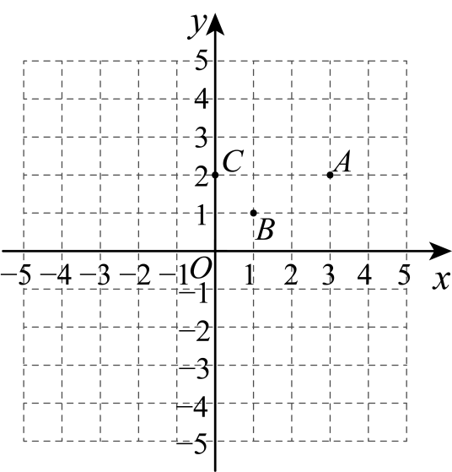
① P 进行一次“跳马运动”可能到达的点有8 个；
② P 进行三次“跳马运动”后可以到达$\left(1,0\right)$；
③ P 进行四次“跳马运动”后可以到达$\left(0,3\right)$．
【答案】①②/②①
【分析】本题考查了坐标的平移，根据题中“跳马运动”的移动规则逐项进行分析判断即可，熟练掌握坐标移动规则是解题关键．
【详解】解：①由题可知$P\left(0,0\right)$，进行一次跳马运动，
首先沿任一坐标轴方向平移2个单位，可以到达$\left(0,2\right)$，$\left(0,−2\right)$，$\left(−2,0\right)$，$\left(2,0\right)$四个点，
再沿与前一次平移垂直的方向平移1个单位，
以上4个点都有向上或向下2种情况，
故可能到达的点有8 个，故①正确；
②$P\left(0,0\right)$，可以先向下平移2各单位，
再向右平移到$\left(1,−2\right)$，再向右平移2个单位，
再向上平移1个单位得到$\left(3,−1\right)$，第三次向左平移2个单位，
再向上平移1各单位得到$\left(1,0\right)$，故②正确；
③按照规则如何移动四次都无法到达$\left(0,3\right)$，故③错误，
综上所述正确的有：①②，
故答案为：①②．

【题型5 坐标系中的面积问题】
【例5】（24-25七年级下·湖北黄石·阶段练习）如图，在平面直角坐标系中，长方形$ABCO$的长$AO$为$4$，宽$AB$为$3$，动点$P$从点$A$出发沿$AB→BC→CO$运动，当$△POA$的面积等于四边形$ABCO$面积的$\frac{1}{6}$时，点$P$的坐标为 ．
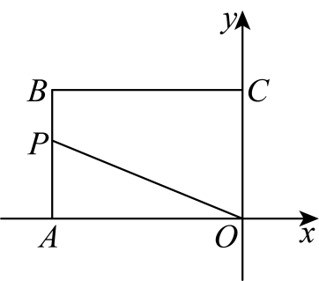
【答案】$\left(−4,1\right)$或$\left(0,1\right)$
【分析】本题考查了坐标与图形，设$△POA$的$AO$边上的高为$h$，根据$△POA$的面积等于四边形$ABCO$面积的$\frac{1}{6}$，列出方程，求得$h=1$，即可求解．
【详解】解：设$△POA$的$AO$边上的高为$h$，
$∵$长方形$ABCO$的长$AO$为$4$，宽$AB$为$3$，
$∴S_{长方形ABCO}=3×4=12$，
$∵△POA$的面积等于四边形$ABCO$面积的$\frac{1}{6}$，
$∴S_{△POA}=\frac{1}{6}×12=2$，
即$\frac{1}{2}×4×h=2$，
解得$h=1$，
$∵$动点$P$从点$A$出发沿$AB→BC→CO$运动，
$∴$点$P$的坐标为$\left(−4,1\right)$或$\left(0,1\right)$
故答案为$\left(−4,1\right)$或$\left(0,1\right)$
【变式5-1】（24-25八年级上·山东青岛·期中）在如图所示的直角坐标系中，四边形$ABCD$各个顶点的坐标分别是$A\left(0,2\right)$，$B\left(5,5\right)$，$C\left(8,0\right)$，$D\left(2,−2\right)$，则这个四边形的面积是 ．
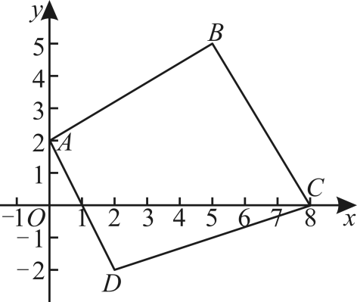
【答案】31
【分析】本题主要考查了坐标与图形，过点B作$EH\text{∥}x$轴，过点C作$GH\text{∥}y$轴，过点D作$GF\text{∥}x$轴，然后用大长方形的面积减去四周四个直角三角形的面积，得出答案即可．
【详解】解：过点B作$EH\text{∥}x$轴，过点C作$GH\text{∥}y$轴，过点D作$GF\text{∥}x$轴，如图所示：
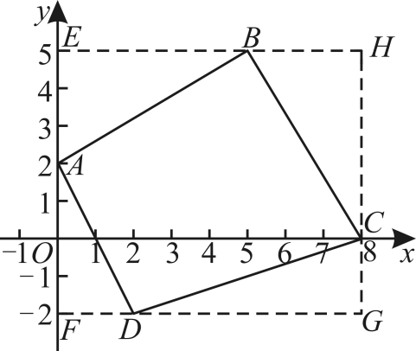
∵四边形$ABCD$各个顶点的坐标分别是$A\left(0,2\right)$，$B\left(5,5\right)$，$C\left(8,0\right)$，$D\left(2,−2\right)$，
∴$E\left(0,5\right)$，$F\left(0,−2\right)$，$G\left(8，−2\right)$，$H\left(8,5\right)$，
∴$AE=5−2=3$，$AF=2−\left(−2\right)=4$，$DG=8−2=6$，
$CG=0−\left(−2\right)=2$，$BH=8−5=3$，$BE=5$，$CH=5−0=5$，$EH=8$，$GH=5−\left(−2\right)=7$，
∴$S_{四边形ABCD}=S_{四边形EFGH}−S_{△ABE}−S_{△ADF}−S_{△CDG}−S_{△CBH}$
$$=7×8−\frac{1}{2}×3×5−\frac{1}{2}×4×2−\frac{1}{2}×6×2−\frac{1}{2}×5×3$$
$=31$．
故答案为：31．
【变式5-2】在平面直角坐标系$xOy$中，对于任意三点$A$，$B$，$C$的“矩面积”，给出如下定义：“水平底”$a$：任意两点横坐标差的最大值，“铅垂高”$h$：任意两点纵坐标差的最大值，则“矩面积”$S=ah$．例如：三点坐标分别为$A\left(1,2\right)$，$B\left(−3,1\right)$，$C\left(2,−2\right)$，则“水平底”$a=5$，“铅垂高”$h=4$，“矩面积”$S=ah=20$．若$D\left(1,2\right)$，$E\left(−2,1\right)$，$F\left(0,t\right)$三点的“矩面积”为$18$，则$t$的值为（ ）
A．$−3$或$7$ B．$−4$或$6$ C．$−4$或$7$ D．$−3$或$6$
【答案】C
【分析】本题考查了坐标与图形的性质，根据题意可以求得$a$的值，然后再对$t$进行讨论，即可求得$t$的值，解题的关键是明确题目中的新定义，利用新定义解答问题．
【详解】由题意可得，“水平底”$a=1−\left(−2\right)=3$，
$①$当$t>2$时，$h=t−1$，
则$3\left(t−1\right)=18$，
解得：$t=7$，
故点$F$的坐标为$\left(0,7\right)$；
$②$当$1≤t≤2$时，$h=2−1=1≠6$，
故此种情况不符合题意；
$③$当$t<1$时，$h=2−t$，
则$3\left(2−t\right)=18$，
解得：$t=−4$，
故选：$\text{C}$．
【变式5-3】（24-25七年级下·内蒙古巴彦淖尔·期中）如图，在平面直角坐标系中，已知$A\left(a,0\right)$，$B\left(b,0\right)$，其中a，b满足$|a+1|+{\left(b−3\right)}^{2}=0$．点M的坐标$\left(−2,−1\right)$，在y轴的正半轴上有一点P，使得$△BMP$的面积与$△ABM$的面积相等，则点P的坐标为（ ）
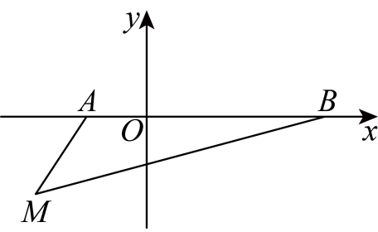
A．$\left(2,0\right)$ B．$\left(0,\frac{\text{2}}{\text{5}}\right)$ C．$\left(0,\frac{\text{1}}{\text{5}}\right)$ D．$\left(0,\frac{\text{3}}{\text{4}}\right)$
【答案】C
【分析】本题考查了坐标与图形，非负数的性质，先根据绝对值和平方的非负性求出$a,b$的值，分别过点$P,M$作$x$轴的平行线，过点$M,B$作$y$轴的平行线，相交于点$C,D$，则$∠D=∠DME=∠MEB=∠C=90°$，设$P\left(0,p\right)\left(p>0\right)$，求出$C\left(3,p\right),E\left(3,−1\right),D\left(−2,p\right)$，根据题意得到$\frac{1}{2}AB·\left|y_{M}\right|=ME·MD−\frac{1}{2}ME·BE−\frac{1}{2}MD·DP−\frac{1}{2}PC·BC$，建立方程求解即可．
【详解】解：∵a，b满足$|a+1|+{\left(b−3\right)}^{2}=0$，
∴$a+1=0,b−3=0$，
∴$a=−1,b=3$，
∴$A\left(−1,0\right)$，$B\left(3,0\right)$，
如图，分别过点$P,M$作$x$轴的平行线，过点$M,B$作$y$轴的平行线，相交于点$C,D$，
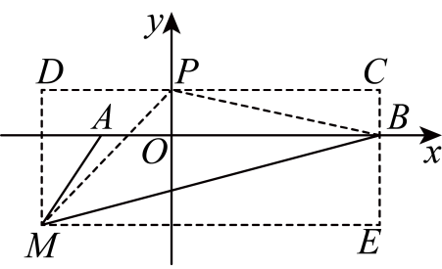
则$∠D=∠DME=∠MEB=∠C=90°$，
设$P\left(0,p\right)\left(p>0\right)$，
∵$M\left(−2,−1\right)$，
∴$C\left(3,p\right),E\left(3,−1\right),D\left(−2,p\right)$，
∵$△BMP$的面积与$△ABM$的面积相等，
∴$\frac{1}{2}AB·\left|y_{M}\right|=ME·MD−\frac{1}{2}ME·BE−\frac{1}{2}MD·DP−\frac{1}{2}PC·BC$，
∴$\frac{1}{2}×\left[3−\left(−1\right)\right]×\left|−1\right|=\left[3−\left(−2\right)\right]×\left[p−\left(−1\right)\right]−\frac{1}{2}×\left[3−\left(−2\right)\right]×\left|y_{E}\right|−\frac{1}{2}×\left[p−\left(−1\right)\right]×\left|x_{M}\right|−\frac{1}{2}×3×p$，
∴$2=5p+5−\frac{5}{2}−p−1−\frac{3}{2}p$，
∴$p=\frac{1}{5}$，
∴$P\left(0,\frac{1}{5}\right)$，
故选：C．

【拔尖篇】

【题型6 坐标与点的移动规律探究】
【例6】（24-25七年级下·广西南宁·期末）如图，在平面直角坐标系中，点A从原点O出发，沿x轴正方向按半圆形弧线不断向前运动，其移动路线如图所示，其中半圆的半径为1个单位长度，这时点$A_{1}$，点$A_{2}$，点$A_{3}$，点$A_{4}$…的坐标分别为点$A_{1}\left(0,0\right)$，点$A_{2}\left(1,1\right)$，点$A_{3}\left(2,0\right)$，点$A_{4}\left(3,−1\right)$…，按照这样的规律下去，点$A_{2025}$的坐标为 ．
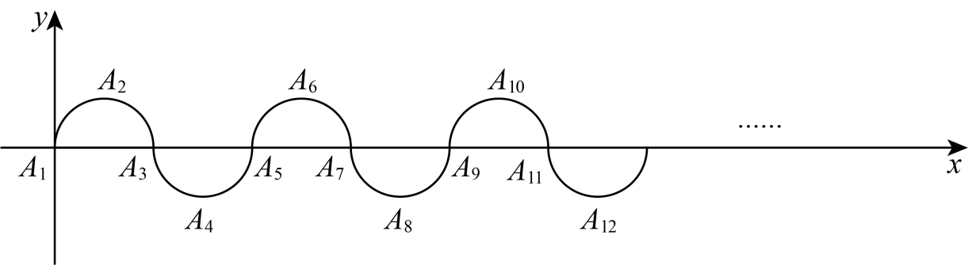
【答案】$\left(2024,0\right)$
【分析】根据图形可知点的位置每4个数一个循环，横坐标为下标数减1，$2025÷4=506$…1，进而判断$A_{2025}$与$A_{1}$的纵坐标相同，即可求解．
本题主要考查规律型：点的坐标，找到点的坐标规律是解题的关键．
【详解】解：$∵A_{1}(0，0)$，$A_{2}\left(1，1\right)$，$A_{3}\left(2，0\right)$，$A_{4}(3，−1)$，$A_{5}(4，0)$，…
$∴$根据图形可知点的位置每4个数一个循环，横坐标为下标数减1，$2025÷4=506$…1，
$∴A_{2025}$与$A_{1}$的纵坐标相同，
$$∴A_{2025}(2024，0)$$
故答案为：$(2024，0)．$
【变式6-1】（24-25八年级下·江西南昌·期末）如图，小球起始时位于$(3,0)$处，沿图中所示方向击球，小球在球桌上的运动轨迹如图所示．如果小球起始时位于$(2,0)$处，仍按原来的方向击球，小球第1次碰到球桌边时，小球的位置是$(0,2)$ ，那么小球第2025次碰到球桌边时，小球的位置是（ ）
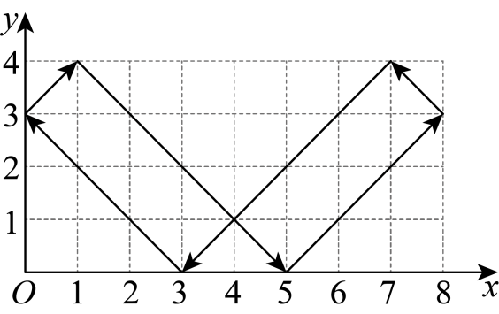
A．$(2,4)$ B．$(6,0)$ C．$(8,2)$ D．$(6,4)$
【答案】B
【分析】本题考查坐标位置，解答本题的关键是明确题意，发现点的坐标位置的变化特点，利用数形结合的思想解答．
根据题意，可以画出相应的图形，然后即可发现点所在的位置变化特点，即可得到小球第2025次碰到球桌边时，小球的位置．
【详解】解：根据题意，可以画出相应的图形，罗列前几次小球的位置如下：
小球第一次碰到球桌边时，小球的位置是$(0,2)$，
小球第二次碰到球桌边时，位置是$(2,4)$，
小球第三次碰到球桌边时，位置是$(6,0)$，
小球第四次碰到球桌边时，位置是$(8,2)$，
小球第五次碰到球桌边时，位置是$(6,4)$，
小球第六次碰到球桌边时，位置是$(2,0)$，
……，
∵$2025÷6=337······3$，
∴小球第2025次碰到球桌边时，位置是$(6,0)$．
故选：B．
【变式6-2】（24-25七年级下·黑龙江·阶段练习）如图，已知$A_{1}\left(1,1\right)，A_{2}\left(2,−1\right)，A_{3}\left(4,4\right)，A_{4}\left(6,−4\right)，A_{5}\left(7,1\right)，A_{6}\left(8,−1\right)$，$A_{7}\left(10,4\right)，A_{8}\left(12,−4\right)⋯⋯$，按这样的规律，则点$A_{2025}$的坐标为（ ）
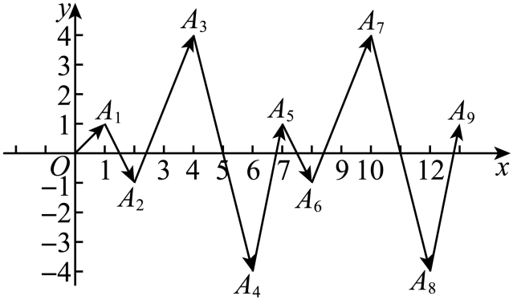
A．$\left(3038,−1\right)$ B．$\left(3037,−1\right)$ C．$\left(3037,1\right)$ D．$\left(3038,1\right)$
【答案】C
【分析】本题考查坐标的规律问题，先找到点的规律，然后计算解题即可，解题的关键是找到点的坐标规律．
【详解】解：由题可知，每4个点纵坐标重复一次，横坐标向右平移6个单位长度，
∴$2025÷4=506⋅⋅⋅⋅⋅⋅1$ ，
则$A_{2025}$的横坐标为：$506×6+1=3037$ ，纵坐标为1，
故选：C．
【变式6-3】（24-25九年级下·辽宁抚顺·阶段练习）如图，在平面直角坐标系中，长方形$ABCD$的四个顶点坐标分别为$A\left(−1，2\right)$，$B\left(−1，−1\right)$，$C\left(1,−1\right)$，$D\left(1,2\right)$点$P$从点$A$出发，沿长方形$ABCD$的边顺时针运动，速度为每秒2个单位长度，点$Q$从点$A$出发，沿长方形$ABCD$的边逆时针运动，速度为每秒3个单位长度，记点$P，Q$在长方形$ABCD$边上第1次相遇时的点为$M_{1}$，第二次相遇时的点为$M_{2}$，第三次相遇时的点为$M_{3}，⋯⋯$，则点$M_{2025}$的坐标为（ ）
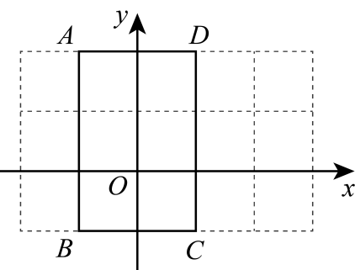
A．$\left(1,0\right)$ B．$\left(−1,0\right)$ C．$\left(−1,2\right)$ D．$\left(0,−1\right)$
【答案】C
【分析】本题考查了平面直角坐标系中点的坐标变换，正确找出规律是解题的关键．根据点坐标计算长方形的周长为10，设经过t秒P，Q第一次相遇，则P点走的路程为$2t$，Q点走的路程为$3t$，根据题意列方程，即可求出经过2秒第一次相遇，进一步求出第一次、第二次、第三次……相遇点的坐标，直到找出五次相遇一循环，再用$2025÷5=405$的结果即可求出第2025次相遇点的坐标．
【详解】解：$∵A\left(−1，2\right)$，$B\left(−1，−1\right)$，$C\left(1,−1\right)$，$D\left(1,2\right)$，
$∴AB=CD=2−\left(−1\right)=3\text{，}AD=BC=1−\left(−1\right)=2$，
$∴$长方形的周长为$\left(3+2\right)×2=10$，
设经过t秒P，Q第一次相遇，则P点走的路程为$2t$，Q点走的路程为$3t$，
根据题意得$2t+3t=10$，
解得$t=2$，
∴当$t=2$时，P，Q第一次相遇，则路程为$2×2=4$，此时相遇点$M_{1}$坐标为$\left(1,0\right)$，
当$t=4$时，P，Q第二次相遇，则路程为$2×4=8$，此时相遇点$M_{2}$坐标为$\left(−1,0\right)$，
当$t=6$时，P，Q第三次相遇，则路程为$2×6=12$，此时相遇点$M_{3}$坐标为$\left(1,2\right)$，
当$t=8$时，P，Q第四次相遇，则路程为$2×8=16$，此时相遇点$M_{4}$坐标为$\left(0,−1\right)$，
当$t=10$时，P，Q第五次相遇，则路程为$2×10=20$，此时相遇点$M_{5}$坐标为$\left(−1,2\right)$，
当$t=12$时，P，Q第六次相遇，则路程为$2×12=24$，此时相遇点$M_{6}$坐标为$\left(1,0\right)$，
$∴$五次相遇循环一次，
$∵2025÷5=405$，
$∴$点$M_{2025}$的坐标为$\left(−1,2\right)$．
故选：C．

【题型7 坐标与图形变换规律探究】
【例7】（24-25八年级下·山东临沂·阶段练习）如图，在直角坐标系中，每个网格小正方形的边长均为1个单位长度，以点$P$为顶点作正方形$PA_{1}A_{2}A_{3}$，正方形$PA_{4}A_{5}A_{6}$，…，按此规律作下去，所作正方形的顶点均在格点上，其中正方形$PA_{1}A_{2}A_{3}$的顶点坐标分别为$P\left(−3,0\right)$，$A_{1}\left(−2,1\right)$，$A_{2}\left(−1,0\right)$，$A_{3}\left(−2,−1\right)$，则顶点$A_{100}$的坐标为 ．
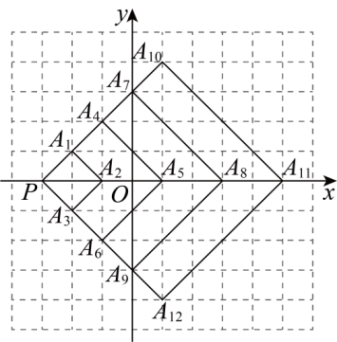
【答案】$\left(31,34\right)$
【分析】本题考查点的变化规律，根据$A_{1}\text{、}A_{2}\text{、}A_{3}$ $⋯$坐标的变化情况，总结规律，根据规律解答，仔细观察图形、数形结合，总结出点的坐标的变化规律是解决问题的关键．
【详解】解：∵$A_{1}\left(−2,1\right)\text{，}A_{4}\left(−1,2\right)\text{，}A_{7}\left(0,3\right)\text{，}A_{10}\left(1,4\right)$，$⋯$，
∴$A_{3n−2}\left(n−3,n\right)$，
∵$100=3×34−2$，
∴顶点$A_{100}$的坐标为$\left(31,34\right)$，
故答案为：$\left(31,34\right)$．
【变式7-1】（24-25八年级下·河南平顶山·期中）如图，在平面直角坐标系中， $△A_{1}A_{2}A_{3}，△A_{3}A_{4}A_{5}，△A_{5}A_{6}A_{7}，△A_{7}A_{8}A_{9}，⋯$都是等边三角形，且点$A_{1}，A_{3}，A_{5}，A_{7}，A_{9}$的坐标分别是 $A_{1}\left(3 , 0\right)，A_{3}\left(2 , 0\right)，$ $A_{5}\left(4 , 0\right)，A_{7}\left(1 , 0\right)，A_{9}\left(5 , 0\right)$．依据图形所反映的规律，则$A_{2025}$的坐标是( )
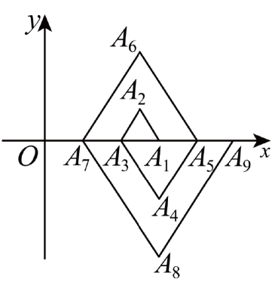
A．$\left(509,0\right)$ B．$\left(508,0\right)$ C．$\left(−509,0\right)$ D．$\left(−505,0\right)$
【答案】A
【分析】本题是一道关于等边三角形性质及探索规律的题目，找出坐标的变化规律是解答的关键．观察图形可以得到$A_{1}\sim A_{4},A_{5}\sim A_{8},…$，每4个为一组，据此可以得到$A_{2025}$横坐标为$506+3=509$，$A_{2025}$在x轴正半轴上，纵坐标为0，据此即可求解．
【详解】解：观察图形可以看出$A_{1}\sim A_{4},A_{5}\sim A_{8},…$，每4个为一组，
∵$A_{1}\left(3,0\right)$，$A_{5}\left(4,0\right)$，$A_{9}\left(5,0\right)$，……；
$1÷4=0⋯⋯1$，$A_{1}$的横坐标为$0+3=3$，
$5÷4=1⋯⋯1$，$A_{5}$的横坐标为$1+3=4$，
$9÷4=2⋯⋯1$，$A_{9}$的横坐标为$2+3=5$，
……；
∵$2025÷4=506⋯⋯1$，
∴$A_{2025}$横坐标为$506+3=509$，
∴$A_{2025}$在x轴正半轴上，纵坐标为0，
∴$A_{2025}$的坐标是$\left(509,0\right)$．
故选：A．
【变式7-2】（2025八年级上·全国·专题练习）如下图，在平面直角坐标系中，第一次将三角形$OAB$变换成三角形$OA_{1}B_{1}$，第二次将三角形$OA_{1}B_{1}$变换成三角形$OA_{2}B_{2}$，第三次将三角形$OA_{2}B_{2}$变换成三角形$OA_{3}B_{3},⋯⋯$，依此变换下去．已知$A\left(1,3\right),A_{1}\left(2,3\right),A_{2}\left(4,3\right),A_{3}\left(8,3\right),B\left(2,0\right),B_{1}\left(4,0\right),B_{2}\left(8,0\right),B_{3}\left(16,0\right)$．
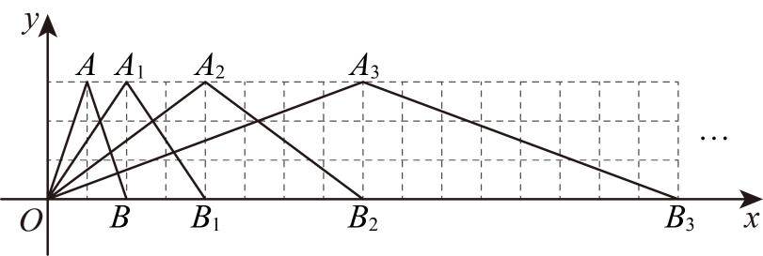
(1)求出三角形$OA_{4}B_{4}$各个顶点的坐标．
(2)按此图形的变化规律，请你求出三角形$OA_{n}B_{n}$的面积与三角形$OAB$的面积的大小关系．
【答案】(1)点O的坐标是$\left(0,0\right)$，点$A_{4}$的坐标是$\left(16,3\right)$，点$B_{4}$的坐标是$\left(32,0\right)$
(2)$S_{△OA_{n}B_{n}}=2^{n}S_{△OAB}$
【分析】本题考查了点坐标规律探索，解题的关键是找出点的规律；
（1）先得到A的横坐标是$2^{n}$，而纵坐标都是3，点$B_{n}$的横坐标是$2^{n+1}$，纵坐标是0即可作答；
（2）根据三角形的面积公式计算解答即可．
【详解】（1）解：由图可知，点O的坐标是$\left(0,0\right)$．
已知$A\left(1,3\right),A_{1}\left(2,3\right),A_{2}\left(4,3\right),A_{3}\left(8,3\right)$，从点$A_{1}$，$A_{2}$，…，$A_{n}$的坐标中找规律，发现点$A_{n}$的横坐标是$2^{n}$，而纵坐标都是3．
同理，点$B_{1},B_{2},⋯,B_{n}$也一样找规律，发现点$B_{n}$的横坐标是$2^{n+1}$，纵坐标是0．
由上述规律可知，点$A_{4}$的坐标是$\left(16,3\right)$，点$B_{4}$的坐标是$\left(32,0\right)$．
（2）解：根据规律，后一个三角形的底边是前一个三角形底边的2倍，高都是3．
由（1），得$OB_{n}=2^{n+1}$，所以$S_{△OA_{n}B_{n}}=\frac{1}{2}×2^{n+1}×3=3×2^{n}$．
又因为$S_{△OAB}=\frac{1}{2}×2×3=3$，
所以$S_{△OA_{n}B_{n}}=2^{n}S_{△OAB}$．
【变式7-3】如图，在平面直角坐标系$xOy$中，点$A_{1}\left(1,0\right)$，$A_{2}\left(3,0\right)$，$A_{3}\left(6,0\right)$，$A_{4}\left(10,0\right)$，…，以$A_{1}A_{2}$为对角线作第一个正方形$A_{1}C_{1}A_{2}B_{1}$，以$A_{2}A_{3}$为对角线作第二个正方形$A_{2}C_{2}A_{3}B_{2}$，以$A_{3}A_{4}$为对角线作第三个正方形$A_{3}C_{3}A_{4}B_{3}$…顶点$B_{1}$，$B_{2}$，$B_{3}$，…都在第一象限，按照这样的规律依次进行下去，点$B_{n}$的坐标为 ．
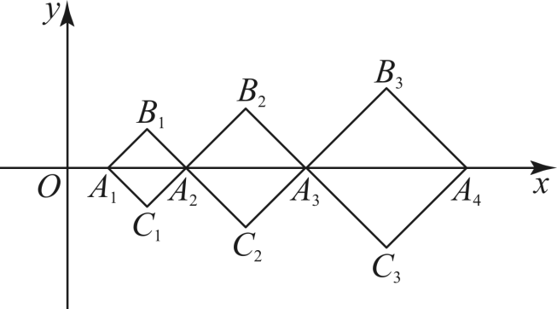
【答案】$\left[\frac{{\left(n+1\right)}^{2}}{2},\frac{n+1}{2}\right]$
【分析】利用图形分别得出B点横坐标$B_{1}$，$B_{2}$，$B_{3}$，…的横坐标分别为：$\frac{4}{2},\frac{9}{2},\frac{16}{2},\frac{25}{2}$…，点$B_{n}$的横坐标为：$\frac{{\left(n+1\right)}^{2}}{2}$，再利用纵坐标变化规律进而得出答案．
【详解】解：分别过点$B_{1}$，$B_{2}$，$B_{3}$，作$B_{1}D⊥x$轴，$B_{2}E⊥x$轴，$B_{3}F⊥x$轴于点D，E，F，
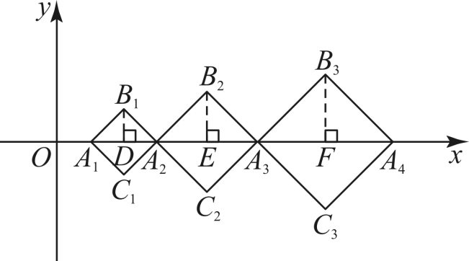
∵$A_{1}\left(1,0\right)$ ，
∴$A_{1}A_{2}=3−1=2$，$A_{1}D=1$，，$OD=2$，$B_{1}D=A_{1}D=1$，
可得出$B_{1}\left(2,1\right)$，
∵$A_{2}\left(3,0\right)$，
∴$A_{3}A_{2}=6−3=3$，$EB_{2}=\frac{3}{2}$，$B_{2}E=EA_{2}=\frac{3}{2}$，$OE=6−\frac{3}{2}=\frac{9}{2}$，
可得$B_{2}\left(\frac{9}{2},\frac{3}{2}\right)$，
同理可得出：$B_{3}\left(8,2\right)$，$B_{4}\left(\frac{25}{2},\frac{5}{2}\right)$，…，
∵$B_{1}$，$B_{2}$，$B_{3}$，…的横坐标分别为：$\frac{4}{2},\frac{9}{2},\frac{16}{2},\frac{25}{2}$…，
∴点$B_{n}$的横坐标为：$\frac{{\left(n+1\right)}^{2}}{2}$，
∵$B_{1}$，$B_{2}$，$B_{3}$，…的纵坐标分别为：$1,\frac{3}{2},\frac{4}{2},\frac{5}{2}$…，
∴点$B_{n}$的纵坐标为：$\frac{n+1}{2}$，
∴点$B_{n}$的坐标为：$\left[\frac{{\left(n+1\right)}^{2}}{2},\frac{n+1}{2}\right]$．
故答案为：$\left[\frac{{\left(n+1\right)}^{2}}{2},\frac{n+1}{2}\right]$．
【点睛】此题主要考查了点的坐标规律，培养学生观察和归纳能力，从所给的数据和图形中寻求规律分别得出B点横纵坐标的规律是解答本题的关键．

【题型8 坐标系中的动点问题探究】
【例8】（24-25七年级下·吉林·期末）如图，在平面直角坐标系中，长方形$OABC$的边$OC$、$OA$分别在x轴、y轴上，B 点在第一象限，点A的坐标是$(0,4)$，$OC=8$．
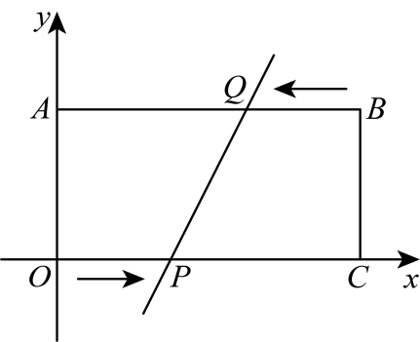
(1)直接写出点B、点C的坐标．
(2)点P从原点O出发，在边$OC$上以每秒1个单位长度的速度匀速向C点运动，同时点Q从点B出发，在边$BA$上以每秒2个单位长度的速度匀速向A点运动，当一个点到达终点时，另一个点随之停止运动，设运动时间为t秒，探究下列问 题：
①当t为多少时，直线$PQ\text{∥}y$轴？
②在运动过程中，当点Q到y轴的距离为2个单位长度时，求P、Q两点的坐标．
③在整个运动过程中，能否使得四边形$BCPQ$的面积是长方形$OABC$面积的$\frac{5}{8}$？若能，请直接写出P、Q两点的坐标；若不能，说明理由．
【答案】(1)$B(8,4)$，$C(8,0)$
(2)①$\frac{8}{3}$ ②$P(3,0)$，$Q(2,4)$ ③能；$P(2,0)$，$Q(4,4)$
【分析】此题是四边形综合题，主要考查了矩形的性质，平行四边形的判定与性质，矩形的面积公式，梯形的面积公式，利用方程的思想解决问题是解本题的关键．
（1）先求出点$C$的坐标，再利用矩形的性质求出点$B$的坐标；
（2）①利用$PQ∥y$轴得出$AQ=OP$建立方程求解即可；
②点$Q$到$y$轴的距离为$2$个单位长度，则$AQ=2$，即可求解；
③先求出矩形$OABC$的面积，再表示出四边形$BCPQ$的面积，进而建立方程求出时间$t$即可得出结论．
【详解】（1）解：∵点$A$的坐标是$(0,4)$，
∴$OA=4$，
∵$OC=8$，
∴$C(8,0)$，
∵四边形$OABC$是矩形，$AB=OC=8$， $BC=OA=4$，
∴$B(8,4)$；
（2）①由题意得$OP=t$，$BQ=2t$，
∴$AQ=8−2t$，
∵$PQ∥y$轴，$OC∥AB$，
∴四边形$OAQP$是平行四边形，
∴$OP=AQ$，即$t=8−2t$，
$∴t=\frac{8}{3}$，
∴当$t=\frac{8}{3}$时， 直线$PQ∥y$轴；
②∵点$Q$到$y$轴的距离为$2$个单位长度，
∴$AQ=2$，
∴$8−2t=2$，
∴$t=3$；
③$∵OA=4,OC=8$，
$∴S_{四边形OABC}=4×8=32$，
由运动知，$OP=t$，$BQ=2t$，
$∴CP=OC−OP=8−t$，
$∴S_{四边形BCPQ}=\frac{1}{2}\left(BQ+PC\right)×OA=\frac{1}{2}(2t+8−t)×4=2t+16$，
∵四边形$BCPQ$的面积是长方形$OABC$的面积的$\frac{5}{8}$，
$∴2t+16=\frac{5}{8}×32=20$，
$∴t=2$，
$$∴8−2t=4$$
∴$P(2,0)$， $Q(4,4)$．
【变式8-1】如图1，已知，点$A\left(1,4\right)$，$AH⊥x$轴，垂足为$H$，将线段$AO$平移至线段$BC$，点$B\left(3,0\right)$，其中点$A$与点$B$对应，点$O$与点$C$对应．
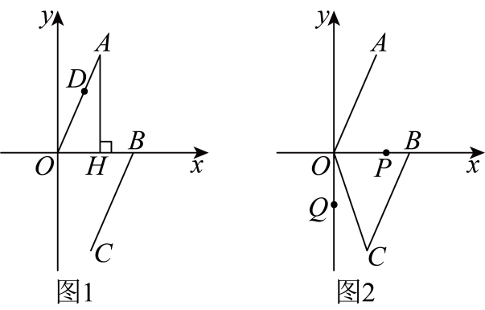
(1)三角形$AOH$的面积为__________．
(2)如图1，若点$D\left(m,n\right)$在线段$OA$上，请你连接$DH$，利用图形面积关系说明$n=4m$．
(3)如图2，连$OC$，动点$P$从点$B$开始在$x$轴上以每秒2个单位的速度向左运动，同时点$Q$从点$O$开始在$y$轴上以每秒1个单位的速度向下运动．若经过$t$秒，三角形$AOP$与三角形$COQ$的面积相等，试求$t$的值及点$P$的坐标．
【答案】(1)2
(2)见解析
(3)$t=1.2$时，$P\left(0.6,0\right)$，$t=2$时，$P\left(−1,0\right)$．
【分析】本题考查了坐标与图形变化—平移，三角形的面积，一元一次方程的应用，解题的关键是理解题意，采用分类讨论的思想．
（1）利用三角形面积公式计算即可得出答案；
（2）根据$S_{△ODH}+S_{△ADH}=S_{△OAH}$，计算即可得解；
（3）分两种情况：当点$P$在线段$OB$上；当点$P$在$BO$的延长线上时；分别建立一元一次方程，解方程即可得出答案．
【详解】（1）解：$∵$点$A\left(1,4\right)$，$AH⊥x$轴，
$∴AH=4$，$OH=1$，
$∴S_{△AOH}=\frac{1}{2}×1×4=2$，
故答案为：2．
（2）证明：如图，连接$DH$．
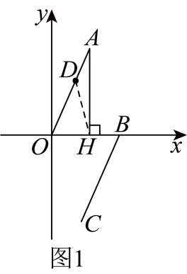
由（1）知，$S_{△AOH}=2$，
$∵$ $S_{△ODH}+S_{△ADH}=S_{△OAH}$，
$∴\frac{1}{2}OH×n+\frac{1}{2}AH×\left(1−m\right)=2$，即$\frac{1}{2}×1×n+\frac{1}{2}×4×\left(1−m\right)=2$，
$∴n=4m$；
（3）解：①当点$P$在线段$OB$上，$\frac{1}{2}\left(3−2t\right)×4=\frac{1}{2}×2t$，
解得$t=1.2$，此时$P\left(0.6,0\right)$．
②当点$P$在$BO$的延长线上时，$\frac{1}{2}\left(2t−3\right)×4=\frac{1}{2}×2t$，
解得$t=2$，此时$P\left(−1,0\right)$，
综上所述，$t=1.2$时，$P\left(0.6,0\right)$，$t=2$时，$P\left(−1,0\right)$．
【变式8-2】（24-25七年级下·重庆江津·期末）如图，在平面直角坐标系中，$AB∥CD∥x$轴，$BC∥DE∥y$轴，且$AB=CD=3,OA=4,DE=2$，动点P从点A出发，以每秒1个单位长度的速度，沿$A→B→C$路线向点C运动；动点Q从点O出发，以每秒2个单位长度速度，沿路线$O→E→D$向点D运动．若P，Q两点同时出发，其中一点到达终点时，两点都停止运动．
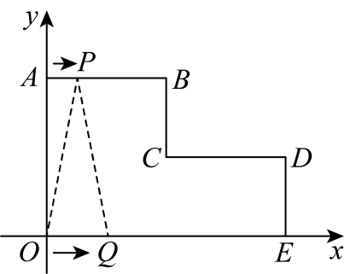
(1)直接写出B，C，D三个点的坐标；
(2)当P，Q两点出发$\text{2s}$时，求三角形$OPQ$的面积；
(3)设P，Q两点运动的时间为$t\text{s}$，当三角形$OPQ$的面积为6时，求t的值．
【答案】(1)$B\left(3,4\right),C\left(3,2\right),D\left(6,2\right)$
(2)$S_{△OPQ}=8$
(3)当$t=\frac{3}{2}s$或$t=4s$时，三角形$OPQ$的面积为6
【分析】本题主要考查坐标与图形，写出平面直角坐标系中点的坐标，动点与一元一次方程的综合，理解图示，找出正确的数量关系是关键．
（1）根据题意，结合线段的长度判定即可；
（2）根据题意得到$AP=2,OQ=4$，点$P$在线段$AB$上，$P\left(2,4\right)$，根据三角形面积的计算即可求解；
（3）根据题意得到点$P$从$A→B→C$的时间为$3+2=5s$，点$Q$从$O→E→D$的时间为$3+1=4s$，分类讨论，数学结合分析即可求解．
【详解】（1）解：在平面直角坐标系中，$AB∥CD∥x$轴，$BC∥DE∥y$轴，且$AB=CD=3,OA=4,DE=2$，
∴$OE=AB+CD=3+3=6$，
∴$B\left(3,4\right),C\left(3,2\right),D\left(6,2\right)$；
（2）解：动点P从点A出发，以每秒1个单位长度的速度，动点Q从点O出发，以每秒2个单位长度速度，当时间为$2s$时，$AP=2,OQ=4$，
∴点$P$在线段$AB$上，$P\left(2,4\right)$，
∴$S_{△OPQ}=\frac{1}{2}OQ·y_{P}=\frac{1}{2}×4×4=8$；
（3）解：点$P$在线段$AB$上运动的时间为$3÷1=3s$，在线段$BC$上运动的时间为$\left(4−2\right)÷1=2s$，
∴点$P$从$A→B→C$的时间为$3+2=5s$，
点$Q$在线段$OE$上运动的时间为$6÷2=3s$，在线段$DE$上运动的时间为$2÷2=1s$，
∴点$Q$从$O→E→D$的时间为$3+1=4s$，
∵若P，Q两点同时出发，其中一点到达终点时，两点都停止运动，
∴点$P$不能到达点$C$的位置，
设P，Q两点运动的时间为$t\text{s}$，
当$0<t≤3$是，$AP=t,OQ=2t$，
∴$S_{△OPQ}=\frac{1}{2}OQ·y_{P}=\frac{1}{2}×2t×4=6$，
解得，$t=\frac{3}{2}s$；
当$3<t≤4$时，点$P$在线段$BC$上，点$Q$在线段$DE$上，
如图所示，过点$P$作$ED$延长线的垂线，交于点$F$，
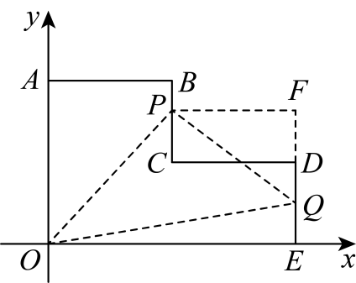
∴$PF=CD=3$，$BP=t−3$，$EQ=2t−6$，点$P$的横坐标为$3$，纵坐标为$4−\left(t−3\right)=7−t$，点$Q$的横坐标为$6$，纵坐标为$2t−6$，
∴$P\left(3,7−t\right)$，$F\left(6,7−t\right)$，$Q\left(6,2t−6\right)$，
∴$QF=7−t−\left(2t−6\right)=13−3t$，$EF=7−t$，
∴$S_{△OPQ}=S_{梯形OPFE}−S_{△OEQ}−S_{△PQF}=6$，
∴$S_{△OPQ}=\frac{\left(3+6\right)×\left(7−t\right)}{2}−\frac{1}{2}×6×\left(2t−6\right)−\frac{1}{2}×3×\left(13−3t\right)=6$，
整理得，$12t=48$，
解得，$t=4s$；
综上所述，当$t=\frac{3}{2}s$或$t=4s$时，三角形$OPQ$的面积为6．
【变式8-3】读一读：
数形结合作为一种数学思想方法，其应用大致又可分为两种情形：或者借助于数的精确性来阐明形的某些属性，或者借助形的几何直观性来阐明数之间某种关系，即数形结合包括两个方面：第一种情形是“以数解形”，而第二种情形是“以形助数”．例如：在我们学习数轴的时候，数轴上任意两点，$A$表示的数为$a$，$B$表示的数为$b$，则$A$，$B$两点的距离可用式子$\left|a−b\right|$表示，例如：5和－2的距离可用$\left|5−\left(−2\right)\right|$或$\left|−2−5\right|$表示．
研一研：
如图，在平面直角坐标系中，直线$AB$分别与$x$轴正半轴、$y$轴正半轴交于点$A\left(a,0\right)$、点$B\left(0,b\right)$，且$a$、$b$满足${\left(a−6\right)}^{2}+\left|b−4\right|=0$．
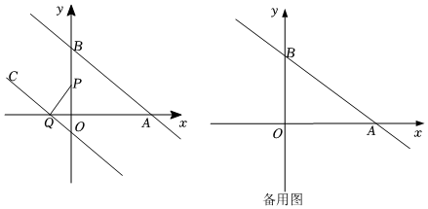
(1)直接写出以下点的坐标：$A$（______，0），$B$（0，______）．
(2)若点$P$、点$Q$分别是$y$轴正半轴（不与$B$点重合）、$x$轴负半轴上的动点，过$Q$作$QC\text{∥}AB$，连接$PQ$．已知$∠BAO=34°$（近似值），请探索$∠BPQ$与$∠PQC$之间的数量关系，并说明理由．
(3)已知点$D\left(3,2\right)$是线段$AB$的中点，若点$H$为$y$轴上一点，且$S_{△AHD}=\frac{2}{3}S_{△AOB}$，求点$H$的坐标．
【答案】(1)6，4；
(2)∠BPQ＋∠PQC＝236°；
(3)H（0，$\frac{28}{3}$）或（0，$−\frac{4}{3}$）．
【分析】（1）利用平方和绝对值的非负性解答即可；
（2）过点P作PM∥CQ，得出QC∥AB∥PM，根据三角形外角的性质求出∠DBP，再根据平行线的性质求出∠DBP＋∠BPM＋∠MPQ＋∠PQC＝360°，最后利用等量代换得出结果；
（3）设H（0，x），根据$S_{△AHD}=\frac{2}{3}S_{△AOB}$结合三角形的面积公式列出关于x的方程，解方程求出x即可．
【详解】（1）解：∵${\left(a−6\right)}^{2}+\left|b−4\right|=0$，
∴a−6＝0，b−4＝0，
解得：a＝6，b＝4，
∴A（6，0），B（0，4），
故答案为：6，4；
（2）∠BPQ＋∠PQC＝236°，
理由：如图，过点P作PM∥CQ，
∵∠BAO＝34°，
∴∠DBP＝∠90°＋34°＝124°，
∵QC∥AB，
∴QC∥AB∥PM，
∴∠DBP＋∠BPM＝180°，∠MPQ＋∠PQC＝180°，
∴∠DBP＋∠BPM＋∠MPQ＋∠PQC＝360°，
∵∠BPQ＝∠BPM＋∠MPQ，
∴∠DBP＋∠BPQ＋∠PQC＝360°，
∴∠BPQ＋∠PQC＝360°−∠DBP＝360°−124°＝236°；
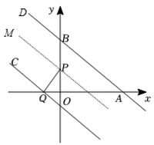
（3）如图：∵A（6，0），B（0，4），
∴S△AOB＝$\frac{1}{2}×6×4=12$，
设H（0，x），
∵点D（3，2）是线段AB的中点，
∴S△AHD＝$\frac{1}{2}$S△AHB＝$\frac{1}{2}×\frac{1}{2}\left|x−4\right|×6=\frac{3}{2}\left|x−4\right|$，
∵$S_{△AHD}=\frac{2}{3}S_{△AOB}$，
∴$\frac{3}{2}\left|x−4\right|=\frac{2}{3}×12$，
∴$\left|x−4\right|=\frac{16}{3}$
∴$x−4=\frac{16}{3}$或$x−4=−\frac{16}{3}$，
解得：x＝$\frac{28}{3}$或x＝$−\frac{4}{3}$，
∴H（0，$\frac{28}{3}$）或（0，$−\frac{4}{3}$）．
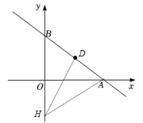
【点睛】本题考查了非负数的性质，平行线的性质，坐标与图形，解绝对值方程等知识，解题的关键是作出图形利用数形结合的思想解答问题．

【题型9 坐标系中角度关系问题探究】
【例9】在平面直角坐标系中，点A、B分别在x轴、y轴正半轴上，$OA:OB=5:4$，$△AOB$面积为10，点$C\left(m,4\right)$在第二象限，点P是射线CB上一动点，$∠C=∠OAB$．
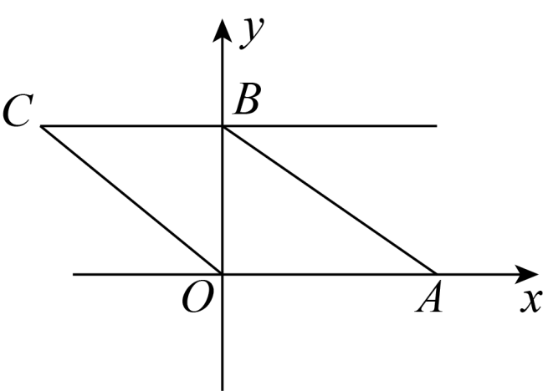
(1)求点B坐标；
(2)线段OC能否通过平移AB得到？试求点C坐标；
(3)$∠OPA$、$∠POC$、$∠PAB$之间有何关系？请说明理由．
【答案】(1)B(0,4).
(2)线段OC能否通过平移AB得到，理由见详解，C(-5,4);
(3)∠OPA=∠POC+∠PAB或∠OPA=∠POC-∠PAB.
【分析】（1）设OA=5m，OB=4m，根据△AOB面积为10建立方程，解出m的值，即可求出点B坐标；
（2）证明BC∥x轴，得到OC∥AB，即可线段OC能否通过平移AB得到， 由OA=5，通过平移即可得到点C的坐标；
（3）分当点P在点B，C之间时和当点P在点B的右侧时两种情况进行讨论即可得出结论．
【详解】（1）解：∵OA∶OB=5∶4
设OA=5m，OB=4m，
∵△AOB面积为10，
∴$\frac{1}{2}$ $×$5m$×$4m=10，
∴m²=1，
∵m为正数，
∴m=1，
∴OB=4，
∴B(0，4)．
（2）解：线段OC能否通过平移AB得到．
理由：如图
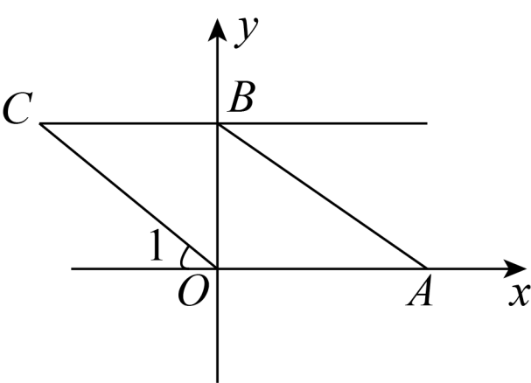
∵B(0，4)，C(m，4)的纵坐标相同，
∴BC∥x轴，
∴∠C=∠1，
∵∠C=∠OAB
∴∠1=∠OAB
∴OC∥AB，
∴线段OC能否通过平移AB得到．
由（1）得，OA=5，将AB向左平移5个单位长度，点A到点O，点B(0，4)到点C．
∴C(-5，4)．
（3）解：∠OPA=∠POC+∠PAB或∠OPA=∠POC-∠PAB．
理由：
当点P在点B，C之间时，如图2，过点P作PH∥CO交x轴于点 H，
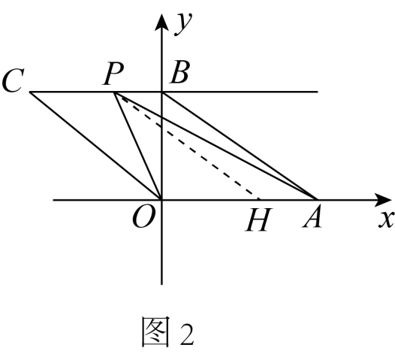
∴∠OPH=∠POC，
由（2）知，OC∥AB
∴PH∥OC∥AB
∴∠HPA=∠PAB，
∴∠OPA=∠OPH+∠APH=∠POC+∠PAB．
当点P在点B的右侧时，如图3，过点P作PH∥CO，
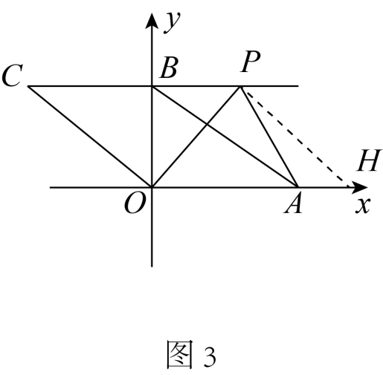
由（2）知，OC∥AB
∴PH∥OC∥AB
∴∠BAP=∠APH， ∠HPO=∠COP，
∴∠OPA=∠HPO-∠APH=∠POC-∠PAB．
综上所述，∠OPA=∠POC+∠PAB或∠OPA=∠POC-∠PAB．
【点睛】此题主要考查了平行线的性质，求点的坐标，平移，解决问题的关键是分类讨论和正确的作辅助线．
【变式9-1】某区进行课堂教学改革，将学生分成5个学习小组，采取团团坐的方式．如图所示，这是某校八(1)班教室简图，点$A$、$B$、$C$、$D$、$E$分别代表五个学习小组的位置．已知$A$点的坐标为(-1，3)．
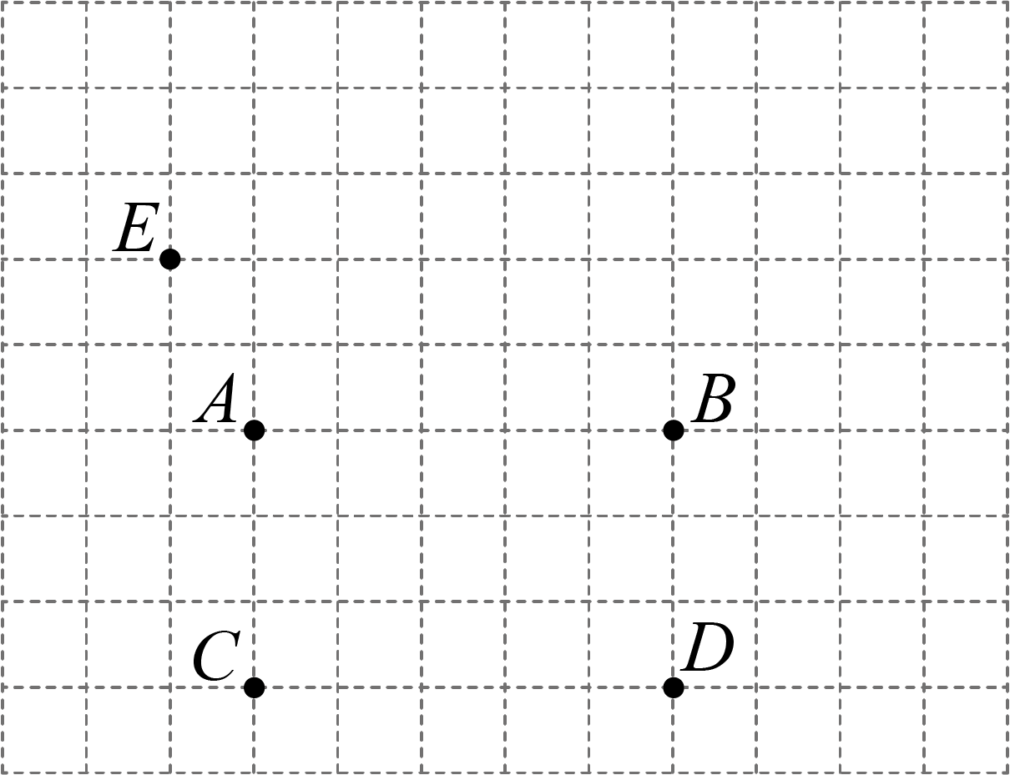
(1)请按题意建立平面直角坐标系（横轴和纵轴均为小正方形的边所在直线，每个小正方形边长为1个单位长度），写出图中其他几个学习小组的坐标；
(2)若(1)中建立的平面直角坐标系坐标原点为$O$，点$F$在$DB$的延长线上，请写出$∠FAB$、$∠AFO$、$∠FOD$之间的等量关系，并说明原因．
【答案】（1）见解析，B（4，3），C（﹣1，0），D（4，0），E（﹣2，5）；（2）∠FOD=∠FAB+∠AFO，见解析
【分析】（1）根据A点的坐标画出平面直角坐标系，再得出各个点的坐标即可；
（2）根据平行线的性质和三角形外角性质得出即可．
【详解】解：（1）画出坐标系：
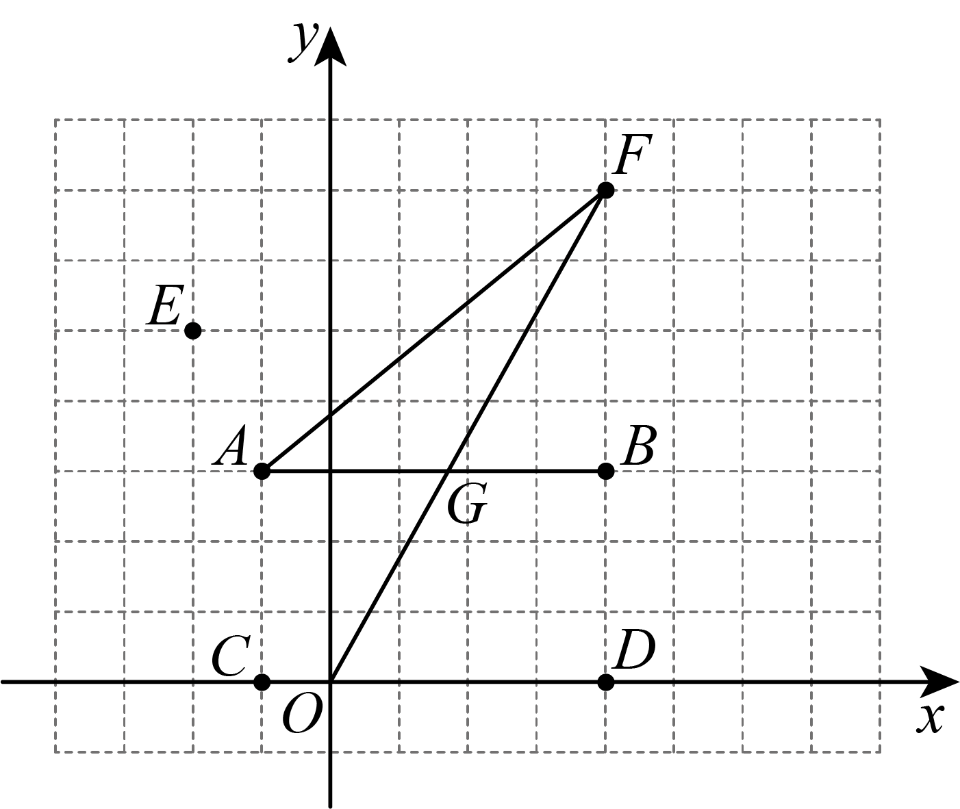
由图可得，B（4，3），C（﹣1，0），D（4，0），E（﹣2，5）；
（2）∵AB∥OD，
∴∠FOD=∠FGB，
∵∠FGB是△AFG的外角，
∴∠FGB=∠FAB+∠AFO，
∴∠FOD=∠FAB+∠AFO．
故答案为：∠FOD=∠FAB+∠AFO．
【点睛】本题考查了点的坐标和平行线的性质、三角形的外角性质，能正确画出图形是解此题的关键．
【变式9-2】（24-25七年级下·辽宁盘锦·阶段练习）如图，在平面直角坐标系中，已知$△ABC$，点A的坐标是$\left(4,0\right)$，点B的坐标是$\left(2,3\right)$，点C在x轴的负半轴上，且$AC=6$．
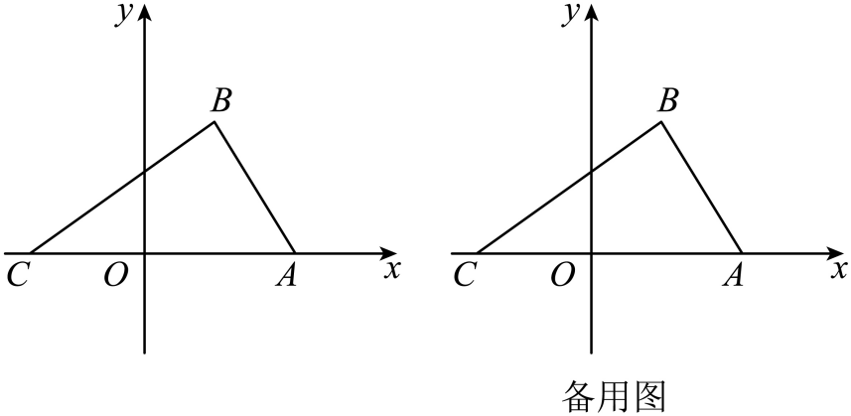
(1)写出点C的坐标 ；
(2)在y轴上是否存在点P，使得三角形$POB$的面积等于三角形$ABC$面积的$\frac{2}{3}$，若存在，求出点P的坐标；若不存在，请说明理由；
(3)把点C往上平移3个单位得到点H，作射线$CH$，连接$BH$，点M在射线$CH$上运动（不与点C、H重合），请直接写出$∠BMA$，$∠HBM$，$∠MAC$之间的数量关系．
【答案】(1)$C\left(−2,0\right)$
(2)$P\left(0,6\right)$或$\left(0,−6\right)$
(3)见解析
【分析】本题考查了坐标与图形、平行线的性质、三角形外角的定义及性质，熟练掌握以上知识点并灵活运用是解此题的关键．
（1）由题意可得$OA=4$，求出$OC=2$，即可得解；
（2）先求出三角形$ABC$面积，设点$P\left(0,m\right)$，根据三角形面积公式列出方程计算即可得解；
（3）分三种情况，分别利用平行线的性质求解即可．
【详解】（1）解：∵点A的坐标是$\left(4,0\right)$，
∴$OA=4$，
∵$AC=6$，
∴$OC=2$，
∴$C\left(−2,0\right)$；
（2）解：∵点B的坐标是$\left(2,3\right)$，$AC=6$，
∴$S_{△ABC}=\frac{1}{2}×6×3=9$，
设点$P\left(0,m\right)$，
∵三角形$POB$的面积等于三角形$ABC$面积的$\frac{2}{3}$，
∴$\frac{1}{2}×\left|m\right|×2=\frac{2}{3}×9$，
解得：$m=±6$，
∴$P\left(0,6\right)$或$\left(0,−6\right)$；
（3）解：如图，当点$M$在点$H$的上方且在$AB$的下方时，设$AM$交$BH$于$J$，
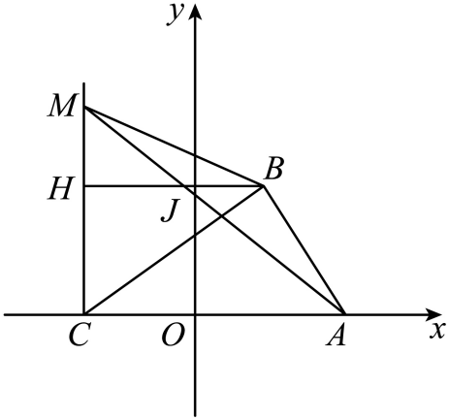，
∵$BH∥AC$，
∴$∠CAM=∠HJM$，
∵$∠HJM=∠AMB+∠HBM$，
∴$∠MAC=∠AMB+∠HBM$；
如图，当点$M$在点$H$的上方且在$AB$的上方时，
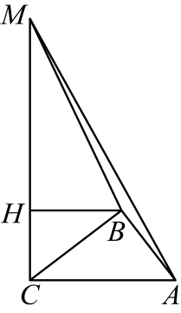，
同理可证得：$∠HBM=∠AMB+∠AMC$；
如图，当点$M$在线段$CH$上（不与$C$、$H$重合）时，作$MK∥HB$，
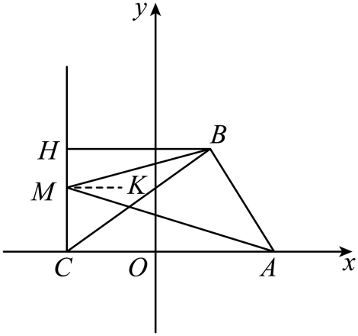，
∵$HB∥AC$，
∴$MK∥AC$，
∴$∠HBM=∠BMK$，$∠CAM=∠KMA$，
∴$∠AMB=∠BMK+∠AMK=∠CAM+∠HBM$．
【变式9-3】如图1，在长方形$OABC$中，$O$为平面直角坐标系的原点，$OA=2$，$OC=4$，点$B$在第一象限．
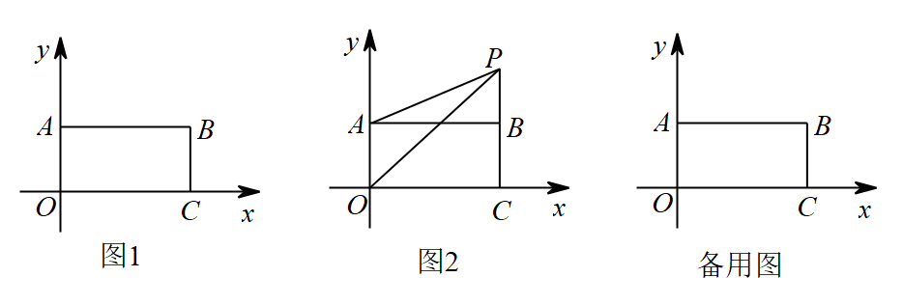
(1)点$B$的坐标为______；
(2)如图2，点$P$是线段$CB$延长线上的点，连接$AP$，$OP$，则$∠POC$，$∠APO$，$∠PAB$三个角满足的关系是什么？并说明理由；
(3)在（2）的基础上，已知：$∠PAB=20°$，$∠POC=50°$，在第一象限内取一点$F$，连接$OF$，$AF$，满足$∠PAB=2∠FAP$，$∠POC=2∠FOP$，请直接写出$\frac{∠APO}{∠AFO}$的值．
【答案】(1)$B\left(4,2\right)$
(2)$∠POC=∠APO+∠PAB$，理由见解析
(3)$\frac{2}{3}$或2或$\frac{6}{13}$
【分析】（1）根据长方形求出各边长，从而得到点B坐标；
（2）设$OP$与$AB$交于D，根据平行线的性质得到$∠PDB=∠POC$，再利用外角的性质求解；
（3）分当F在$OP$上方时和当F在$OP$下方时，求出相应角的度数，可得结果．
【详解】（1）解：在长方形$OABC$中，$OA=BC=2$，$OC=AB=4$，
∵点$B$在第一象限，
∴$B\left(4,2\right)$；
（2）$∠POC=∠APO+∠PAB$，理由是：
设$OP$与$AB$交于D，
∵$AB\text{∥}OC$，
∴$∠PDB=∠POC$，
∵$∠PDB=∠APO+∠PAB$，
∴$∠POC=∠APO+∠PAB$；
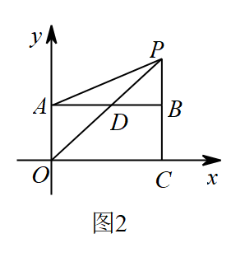
（3）①当F在$AP$上方时，
∵$∠PAB=20°$，
∴$∠FAP=\frac{1}{2}∠PAB=10°$，
∵$∠POC=∠APO+∠PAB$，
∴$50°=∠APO+20°$，即$∠APO=30°$，
∴$∠BAF=∠FAP+∠PAB=30°=∠APO$，
∵$∠POC=2∠FOP$，$∠POC=50°$，
∴$∠FOP=25°$，
∴$∠FOC=∠FOP+∠POC=75°$，
同（2）可得：$∠FOC=∠F+∠FAB$，即$75°=∠F+30°$，
∴$∠F=45°$，
∴$\frac{∠APO}{∠AFO}=\frac{30°}{45°}=\frac{2}{3}$；
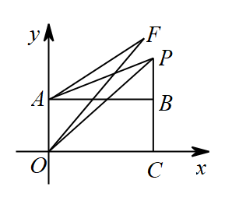
②当F在$AP$下方，当F在$OP$左边时，延长$AF$交$OP$于点$G$，如图所示，
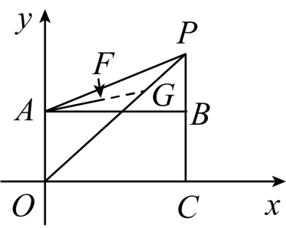
$∠PAB=20°$，$∠APO=30°$，$∠POC=50°$，
∵$∠FAP=\frac{1}{2}∠PAB=10°$，
∴$∠FAB=10°$，
∵$∠FOP=\frac{1}{2}∠POC=25°$，
$$∠AFO=∠FOG+∠AGO=∠FOP+∠FAP+∠APO=25°+10°+30°=65°$$
∴$\frac{∠APO}{∠AFO}=\frac{30°}{65°}=\frac{6}{13}$；
③当F在$AP$下方，当F在$OP$右边时，
$∠PAB=20°$，$∠APO=30°$，$∠POC=50°$，
∵$∠FAP=\frac{1}{2}∠PAB=10°$，
∴$∠FAB=10°$，
∵$∠FOP=\frac{1}{2}∠POC=25°$，
∴$∠FOC=∠POC−∠POF=25°$，
∴$∠F=∠FOC−∠BAF=15°$，
∴$\frac{∠APO}{∠AFO}=\frac{30°}{15°}=2$．
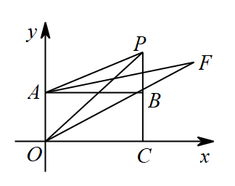
综上：$\frac{∠APO}{∠AFO}$的值为$\frac{2}{3}$或2或$\frac{6}{13}$．
【点睛】本题考查了坐标与图形，角平分线的定义，平行线的性质，三角形外角的性质，解题的关键是分类讨论，理清角的关系．

